Sadržaj
1 START
1.1 Mere predostrožnosti
1.2 Zaštita autorskih prava
1.3 Sadržaj pakovanja
2 PRIKAZ GLAVNE JEDINICE
2.1 Prikaz sa prednje strane
2.2 Prikaz sa desne strane
2.3 Prikaz sa leve strane
2.4 Prikaz sa donje strane
3 Prikaz drugog monitora
3.1 Prikaz sa prednje strane
3.2 Prikaz sa desne strane
3.3 Pogled sa donje strane
4 prikaz daljinskog upravljača
4.1 Funkcije tastera
4.2 Postavljanje baterije u daljinski uravljač
5 Sistemske konekcije
5.1 Povezivanje sa TV aparatom
5.2 Povezivanje sa pojačalom
5.3 Povezivanje slušalica
5.4 Povezivanje AC adaptera
5.5 Povezivanje adaptera za automobil
5.6 Povezivanje glavne jedinice

6 BATERIJA
6.1 Postavljanje/uklanjanje baterije
6.2 Punjenje baterije
7 SOFTVERskA kompatabilnost
7.1 Kompatabilan format diska
7.2 Održavanje diska
8 Generalne operacije
8.1 Pre reprodukcije
8.2 Podešavanje ekrana
9 Operacije pri reprodukciji dVD Diska
10 operacije pri reprodukciji cD Diska
11 operacije pri pregledu jPEG Fajlova
12 SISTEMSKA PODEŠAVANJA
13 Uputreba kaiševa
14 problemi pri upotrebi
15 dodatak
15.1 Specifikacija proizvoda
15.2 Tehnička podrška i garantne informacije
15.3 Odricanje od odgovornosti

Znak sa strelicom u trouglu upozorava korisnika na prisustvo “opasne voltaže” unutar proizvoda koja može biti dovljne jačine da izazove električni rizik.
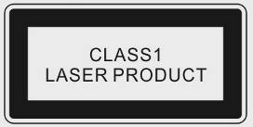
Znak sa uzvičnikom u trouglu upozorava korisnika na prisustvo važnih operativnih i instrukcija za održavanje (servisiranje) u literaturi koja prati opremu.
UZPOZORENJE:
Uređaj emituje lasersku radijaciju kada se otvori. NEMOJTE gledati direktno u laserske zrake.
OPREZ:
- Proizvod je opremljen laserom niskog napajanja. Da biste osigurali kvalitet laserskog uređaja, NEMOJTE otvarati kućište ili pokušavati da popravljate jedinicu. Kontaktirajte ovlašćeni servis centar za pomoć.
- Da biste smanjili rizik od pojave električnog udara, NEMOJTE uklanjati poklopac. Unutra nema delova koje može popravljati korisnik. Prepustite servisiranje kvalifikovanom serviseru. Isključite uređaj sa utičnice pre servisiranja ili kada se ne koristi duži vremenski period.
- Proizvođač ne snosi odgovornost za oštećenja nastala usled zameni ili modifikovanja proizvoda bez ovlašćenja proizvođača ili ovlašćene organizacije.

- Start

Zahvaljujemo Vam na kupovini Prestigio PPDP 370 Twin, mobilnog digitalnog medija centra. Napravili ste odličan izbor i nadamo se da ćete uživati u svim njegovim uzbudljivim mogućnostima. Pažljivo pročitajte uputstvo za upotrebu pre korišćenja proizvoda, i pratite sve procedure u uputstvu kako biste u potpunosti uživali u svim mogućnostima ovog proizvoda.

  - Mere predostrožnosti

Obratite pažnju na mere predostrožnosti pre upotrebe Prestigio PPDP 370 Twin uređaja. Pratite sve procedure naznačene u uputstvu za upotrebu kako biste pravilno radili na uređaju.

Upozorenje: Ovaj znak ukazuje na akcije koje mogu dovesti do ozbiljnih povreda osobe koja radi na uređaju ili oštećenja samog uređaja ukoliko se zanemare ili nepravilno koriste.

- Nemojte pokušavati da rasklapate ili menjate delove uređaja koji nisu opisani u ovom upustvu.
- Nemojte dozoliti kontakt uređaja sa vodom ili drugom tečnošću. Uređaj NIJE vodootporan.
- Ukoliko tečnost prodre u unutrašnjost uređaja, isključite uređaj sa kompjutera. Ukoliko nastavite sa upotrebom uređaja može doći do požara ili električnog udara. Konsultujte distributera proizvoda ili najbliži centar za podršku.
- Da biste izbegli rizik od električnog uređaja, nemojte vršiti konekciju ili diskonekciju uređaja kada su Vam mokre ruke.
- Nemojte postavljati uređaj u blizini izvora toplote ili ga direktno izlagati plamenu i toploti.
- Nemojte postavljati uređaj u blizini opreme koja generiše jako elektromagnetno polje. Izlaganje jakom magnetnom polju može dovesti do problema u radu, oštećenja ili gubitka podataka.

  - Zaštita autorskih prava

Ovaj proizvod uključuje zaštitu autorskih prava tehnologije koja je zaštićena U.S patentom i svim drugim pravima o zaštiti intelektualne svojine. Upotreba ove tehnologije zaštićene autorskim pravima mora biti ovlašćena od strane Macrovision, i namenjena je za kućnu i drugu ograničenu primenu ukoliko drugačije nije odobreno od strane Macrovision-a. Obratni inženjering ili disasembliranje je zabranjeno.

DVD player-i i diskovi su kodirani po regionima. Ukoliko broj regiona naznačen na DVD disku nije usaglašen sa regionalnim brojem ovog proizvoda, DVD disk neće moći da bude reprodukovan na ovoj jedinici. Prestigio PPDP 370 Twin je kodiran sa brojem regiona 2 i namenjen je isključivo za evropski standard upotrebe DVD diskova.

  - Sadržaj pakovanja
Stavka | Opis | Količina
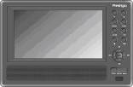 | Prestigio PPDP 370 Twin DVD Player | 1
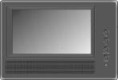 | II Monitor | 1
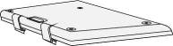 | Baterija | 1
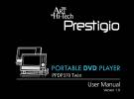 | Uputstvo za upotrebu | 1
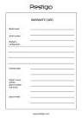 | Garantni list | 1
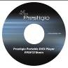 | CD sa dokumentima | 1
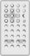 | Daljinski upravljač  (sa baterijom) | 1
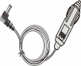 | Adapter za automobil | 1
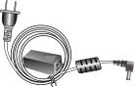 | Kabl napajanja sa AC adapterom | 1
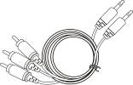 | Audio/Video kabl | 2
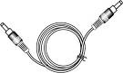 | Kabl napajanja | 1
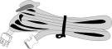 | Kaiševi | 4
- Prikaz glavne jedinice

  - Prikaz sa prednje strane

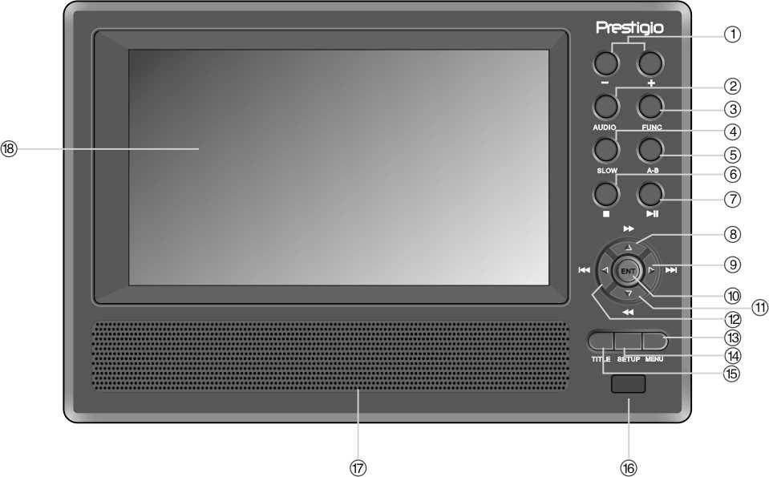

Broj | Naziv tastera | Funkcija
1 | -/+ Taster | Pritisnite da podesite osvetljenost i boju ekrana.
2 | AUDIO Taster | Pritisnite za izbor različitih jezika tokom reprodukcije DVD diska (zahteva se prisustvo naslova na više jezika).
3 | FUNC Taster | Pritisnite da izmenite osvetljenost i nivo boje. Pritisnite i zadržite 1-2 sekunde da izmenite racio aspekta između 16:9 i 4:3.
4 | SLOW Taster | Pritisnite da aktivirate funkciju spore reprodukcije.
5 | A-B taster ponavljanja | Pritisnite za reprodukciju određenog selektovanog segmenta uz ponavljanje.
6 | (Stop) Taster | Pritisnite da zaustavite reprodukciju. Zatim pritisnite taster da nastavite reprodukciju sa tačke zaustavljanja. Pritisnite dva puta da zaustavite reprodukciju u potpunosti.
7 | (PLAY/PAUSE) Taster | Pritisnite jedanput da pauzirate reprodukciju i ponovo ga pritisnite da nastavite reprodukciju.
8 | ▲/ Taster | Pritisnite za kretanje na gore ili brzo premotavanja u napred tokom reprodukcije.
9 | ►/ Taster | Pritisnite za kretanje u desno ili da preskočite do sledeće liste, staze ili poglavlja.
10 | ENT Taster | Pritisnite za start reprodukcije ili za potvrdu selekcije.
11 | ▼/ Taster | Pritisnite za kretanje na dole ili za premotavanje tokom reprodukcije.
12 | ◄/ Taster | Pritisnite za kretanje u levo ili za povratak na prethodnu listu, stazu ili poglavlje.
13 | MENU Taster | Pritisnite za ulazak u meni ili za izlazak iz menija.
14 | SETUP Taster | Pritisnite za ulazak ili izlazak iz sistemskih podešavanja.
15 | TITLE Taster | Pritisnite za ulazak u meni naslova ukoliko je raspoloživ.
16 | Senzor daljinskog upravljača
17 | Zvučnik
18 | LCD ekran

  - Prikaz sa desne strane

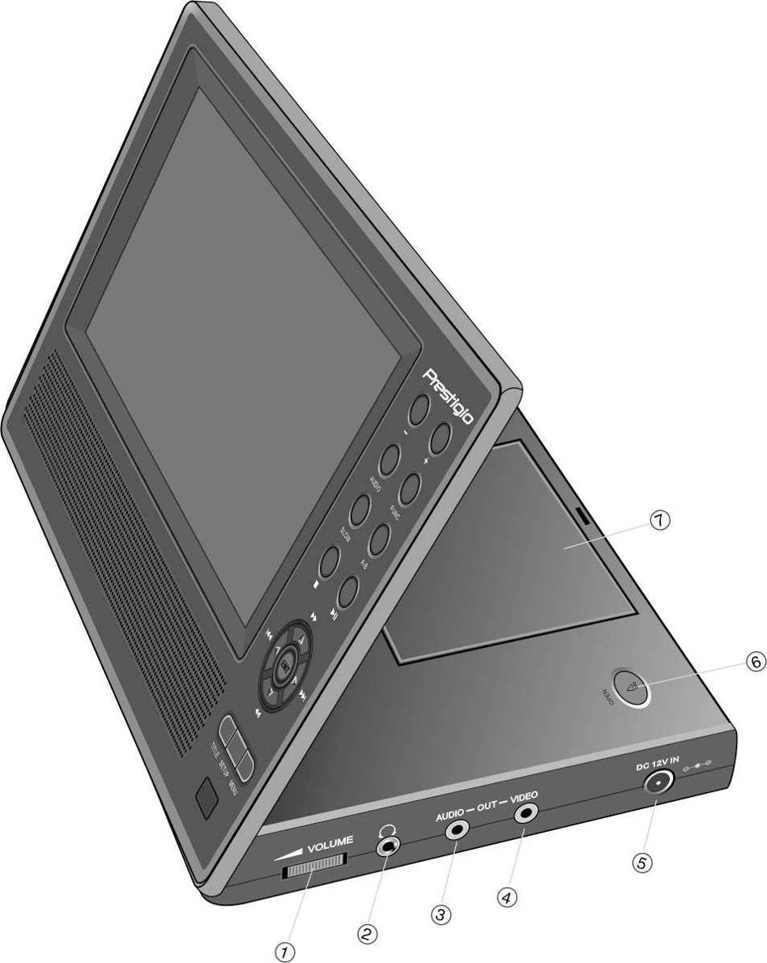

Broj | Naziv tastera | Funkcija
1 | Kontrola jačine zvuka | Pomerite u levo i desno za podešavanje jačine zvuka slušalica i zvučnika.
2 | Džek za slušalice | Konektovanje na set slušalica. Zvučnici su automatski potpuno utišani kada se insertiraju slušalice.
3 | AUDIO OUTPUT džek | Konekcija eksternog pojačala.
4 | VIDEO OUTPUT džek | Konekcija eksternog monitora.
5 | DC 12V INPUT džek | Konekcija AC i adaptera za automobil.
6 | Prekidač za OTVARANJE | Pritisnite da otvorite poklopac fioke diska.
7 | Poklopac fioke diska | Pritisnite za zatvaranje poklopaca nakon postavljanja diska.
  - Prikaz sa leve strane

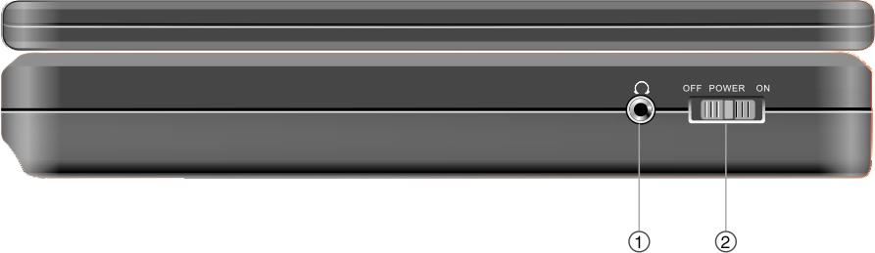

Broj | Naziv tastera | Funkcija
1 | Džek za slušalice | Konekcija seta slušalica. Zvučnici su atumatski potpuno utišani kada se insertuje set slušalica.
2 | Prekidač napajanja | Pomerite da ISKLJUČITE/UKLJUČITE napajanja.

  - Prikaz sa donje strane
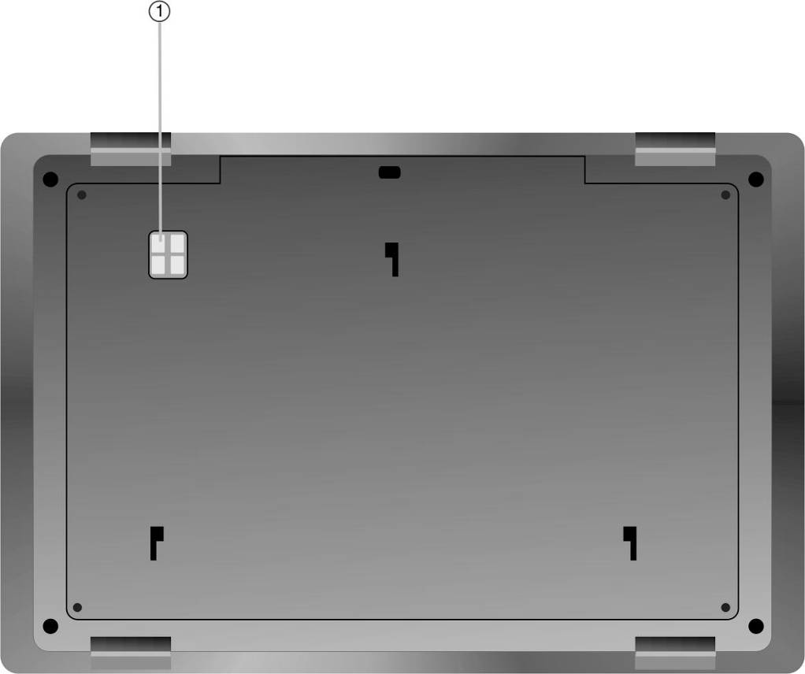

Broj | Naziv tastera | Funkcija
1 | Interfejs punjive baterije | Konekcija punjive baterije.
- Prikaz drugog monitora

  - Prikaz sa prednje strane
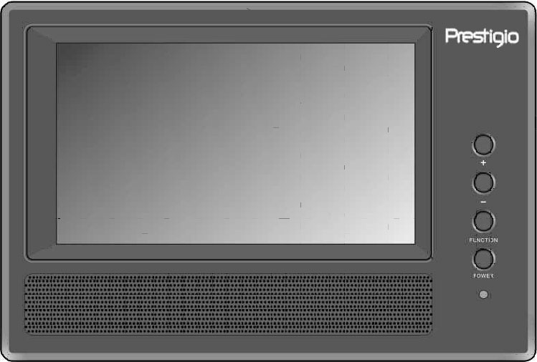
Broj | Naziv tastera | Funkcija
1 | -/+ Taster | Pritisnite da podesite osvetljenost i boju ekrana.
2 | FUNC Taster | Pritisnite za izmenu nivoa osvetljenosti i boje ekrana. Pritisnite i zadržite 1-2 sekunde da izmenite odnos aspekta između 16:9 i 4:3.
3 | Taster napajanja | Pritisnite za izlazak ili ulazak u standby mod.
4 | Indikator napajanja | Svetlost je crvene boje tokom standby moda.
5 | Zvučnik
6 | LCD ekran

  - Prikaz sa desne strane
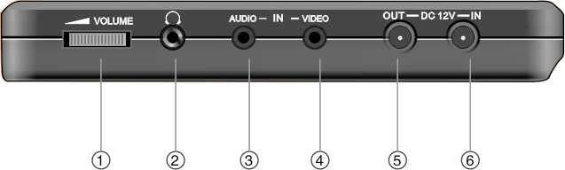
Broj | Naziv tastera | Funkcija
1 | Kontrole jačine zvuka | Pomerite u levo ili desno da podesite jačinu zvuka slušalica ili zvučnika.
2 | Džek slušalica | Konekcija seta slušalica. Zvučnici su automatski potpuno utišani kada je set slušalica povezan.
3 | AUDIO INPUT džek | Konekcija na glavnu jedinicu za aduio input.
4 | VIDEO INPUT džek | Konekcija na glavnu jedinicu za vidio input.
5 | DC 12V INPUT džek | Konekcija AC i adaptera za auto
7 | DC 12V OUTPUT džek | Konekcija na glavnu jedinicu za output napajanja.

  - Prikaz sa donje strane

Bro | Naziv tastera | Funkcija
1 | Interfejs punjive baterije | Konekcija za punjivu bateriju.

- Prikaz daljinskog upravljača

  - Funkcije tastera

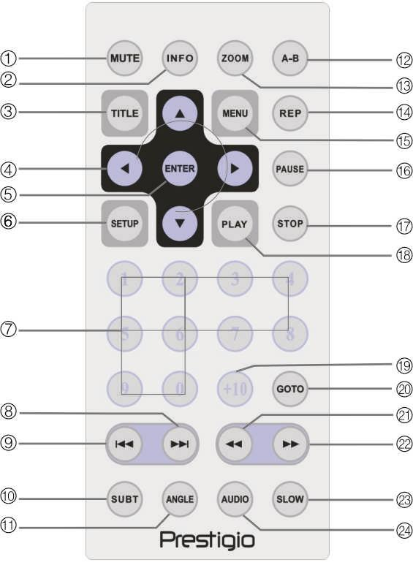

Broj | Naziv tastera | Funkcija
1 | MUTE taster | Pritisnite da uključite/isključite zvučnike.
2 | INFO taster | Pritisnite za prikaz detaljnih informacija fajlova. Pritisnite ponovo za obustavu.
3 | TITLE taster | Pritisnite za ulazak u meni naslova ukoliko je raspoloživ.
4 | ▲▼►◄  Upravljački taster | Pritisnite za navigaciju između različitih opcija.
5 | ENTER taster | Pritisnite za start reprodukcije ili da potvrdite selekciju.
6 | SETUP taster | Pritisnite za ulazak ili izlazak iz sistemskih podešavanja.
7 | 0-9 brojčani tasteri | Pritisnite za izbor brojeva.
8 |  Napred taster | Pritisnite da pređete na sledeću listu, stazu ili poglavlje.
9 |  Nazad taster | Pritisnite za povratak na prethodnu listu, stazu ili poglavlje.
10 | SUBT taster | Pritisnite za izbor jezika podnaslova (zahtevaju se višejezički podnaslovi). Pitisnite ponovo za obustavu.
11 | ANGLE taster | Pritisnite za selekciju uglova kamere (potrebna je funkcija podešavanja uglova kamera).
12 | A-B taster | Pritisnite za reprodukciju određenog selektovanog segmenta uz ponavljanje.
13 | ZOOM taster | Pritisnite za izbor funkcija zumiranja.
14 | REP taster | Pritisnite za selekciju različitih načina ponavljanja i promene.
15 | MENU taster | Pritisnite za povratak ili izlazak iz menija tokom reprodukcije.
16 | PAUSE taster | Pritisnite za puziranje reprodukcije i pritisnite PLAY taster da nastavite reprodukciju.
17 | STOP taster | Pritisnite da zaustavite reprodukciju. Pritisnite PLAY taster da nastavite reprodukciju sa iste tačke. Pritisnite STOP taster dva puta da u potpunosti stopirate reprodukciju.
18 | PLAY taster | Pritisnite za početak reprodukcije.
19 | +10 taster | Pritisnite za selekciju brojeva većih od 9.
20 | GOTO taster | Pritisnite za prelazak na naslov definisan od strane korisnika, ili na broj poglavlja ili vreme.
21 |  Taster za premotavanje u nazad | Pritisnite za premotavanje u nazad tokom reprodukcije.
22 |  Taster za premotavanje u napred | Pritisnite za brzo premotavanje u napred tokom reprodukcije.
23 | SLOW taster | Pritisnite da aktivirate funkciju usporene reprodukcije.
24 | AUDIO taster | Pritisnite za izbor različitih jezika tokom reprodukcije DVD diska (zahtevaju se naslovi na više jezika).

  - Postavljanje baterije u daljinski upravljač

Baterija daljinskog upravljača priložena je uz proizvod. Pratite niže navedene korake kako biste pravilo zameni bateriju kada se istroši.

- Pritisnite i podignite držač baterije, izvucite ga iz daljinskog upravljača kao što je prikazano na dijagramu. | 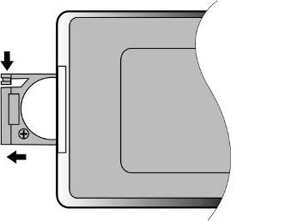
- Postavite bateriju tipa CR2025 3V u držač tako da (+) strana bude vidljiva sa donje strane daljinskog upravljača. | 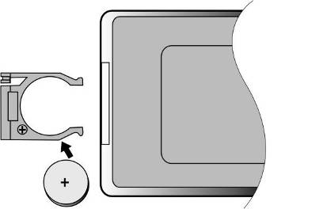
- Gurnite držač baterije nazad u jedinicu daljinskog upravljača. Uverite se da je držač pravilno postavljen na svoje mesto. | 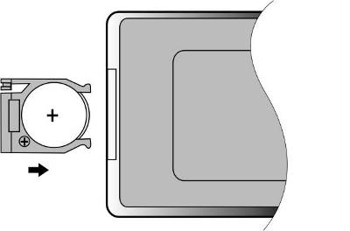
OPREZ:
- NEMOJTE izlagati daljinski upravljač direktnim zracima sunca.
- NEMOJTE dopunjavati, rasklapati ili zagrevati bateriju.
- Zamenite istrošenu bateriju na vreme kako biste osigurali adekvatnu funkcionalnost jedinice daljinskog upravljača.

- Sistemske konekcije

UPOZORENJE:
- Ugasite sve uređaja poput TV-a, DVD player-a, itd. pre povezivanja na jedinicu.
- Usaglasite kodove boja na jedinici i uređajima pre povezivanja.

  - Povezivanje sa TV aparatom

Pratite niže prikazan dijagram da povežete Prestigio PPDP 370 Twin sa TV aparatom putem Audio/Video kabla.

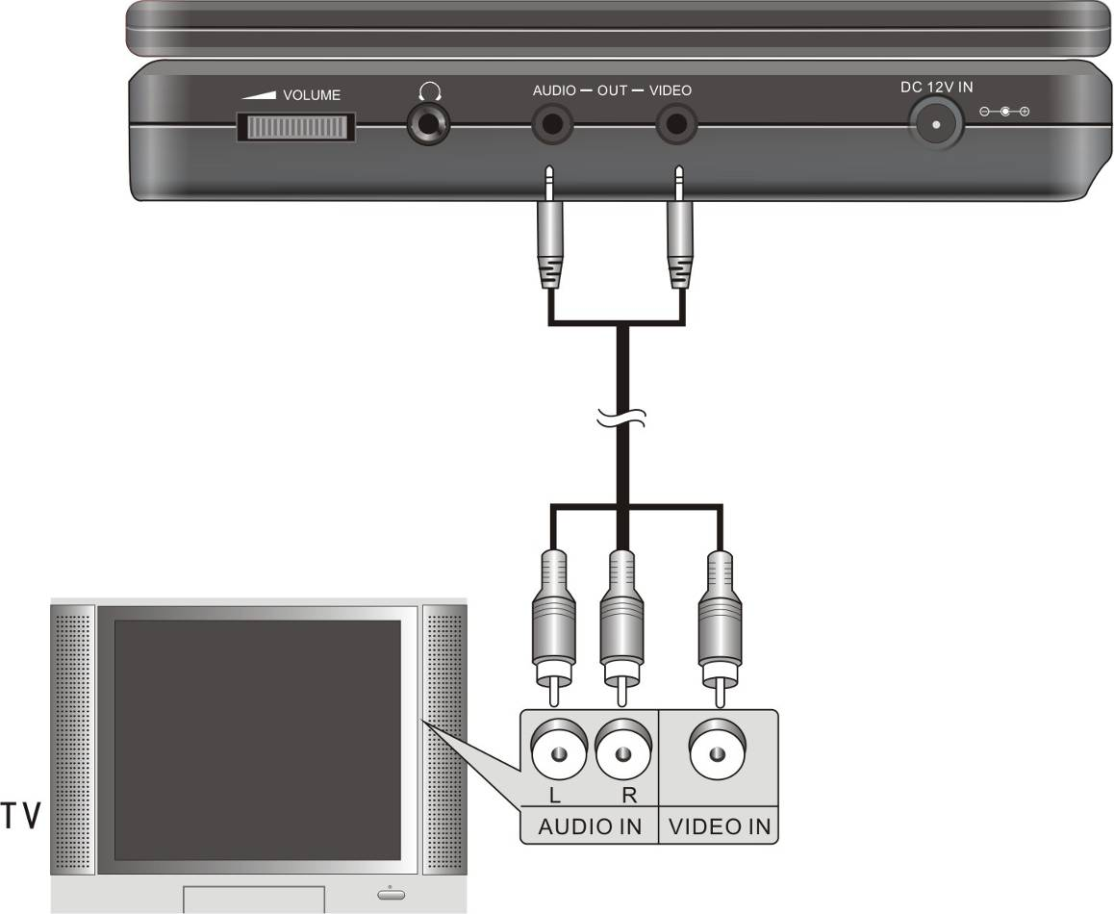

  - Povezivanje sa pojačalom

Pratite niže prikazan dijagram kako biste povezali Prestigio PPDP 370 Twin sa pojačalom putem Audio/Video kabla.
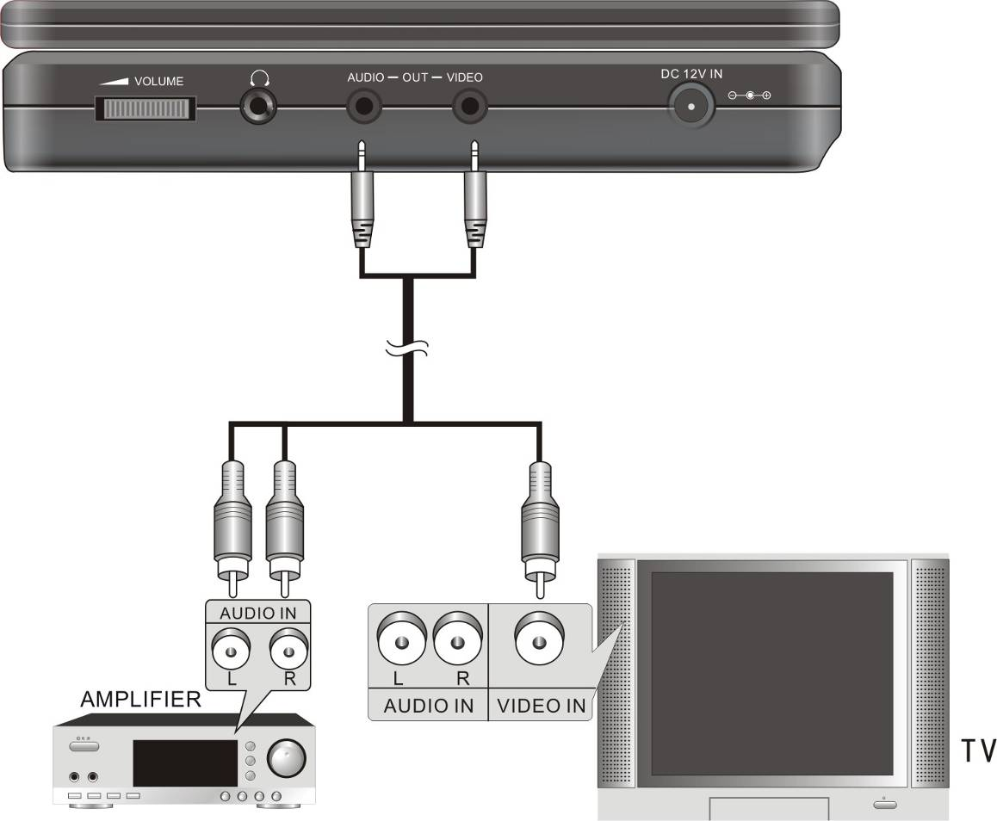

  - Povezivanje slušalica

Pratite dijagram niže prikazan kako biste povezali Prestigio PPDP 370 Twin sa slušalicama.
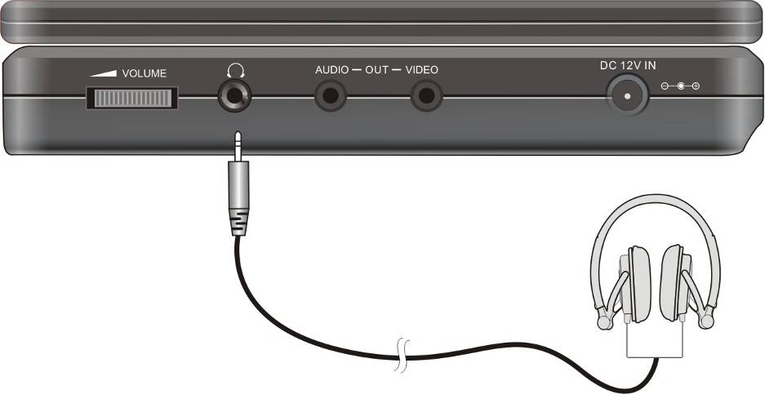

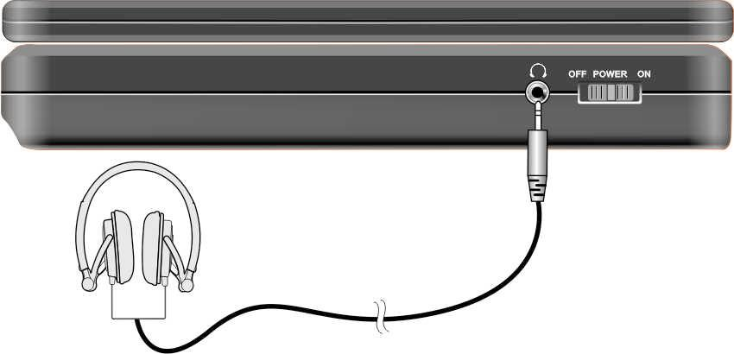
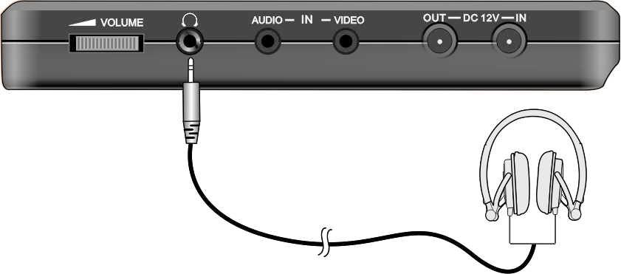
UPOZORENJE:
Izuzetno pojačan zvuk može oštetiti sluh. Utišajte jačinu zvuka pre povezivanja slušalica, a zatim podesite jačinu do odovarajućeg nivoa.
  - Povezivanje AC adaptera

Pratite niže prikazan dijagram da povežete Prestigio PPDP 370 Twin na AC adapter radi napajanja jedinice.
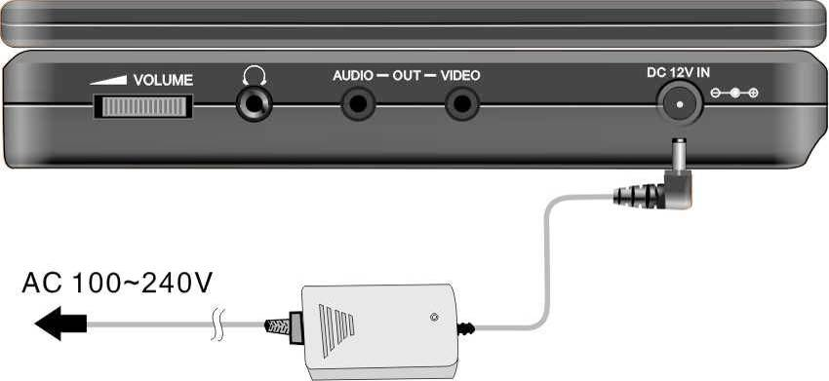

  - Povezivanje adaptera za automobil

Pratite niže prikazan dijagram kako biste povezali Prestigio PPDP 370 Twin na adapter za automobil radi napajanja jedinice u automobilu.
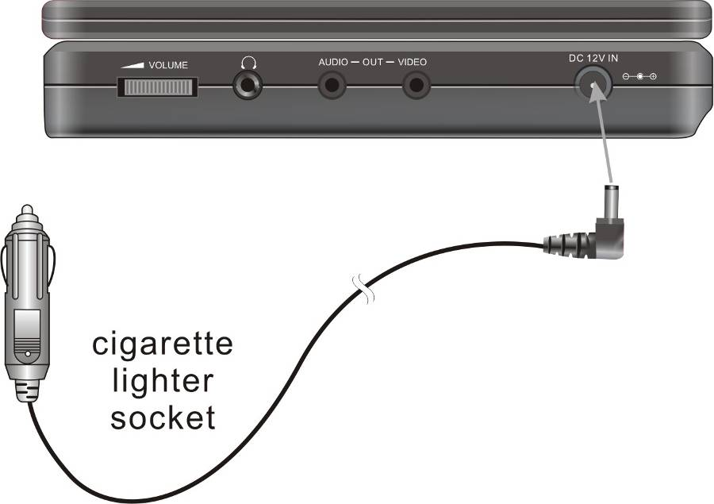
UPOZORENJE:
- Isključite Prestigio PPDP 370 Twin sa adaptera za automobil pre startovanja vozila.
- NEMOJTE raditi na jedinici ili je koristiti u svrhe gledanja tokom vožnje automobila.
- Postavite jedinicu pod odgovarajućim uglom za gledanje radi boljih performansi.
  - Povezivanje glavne jedinice

Pratite niže prikazan dijagram kako biste povezali Prestigio PPDP 370 Twin na drugi monitor jedinice. Povežite adapter napajanja na drugi monitor jedinice i povežite drugi monitor jedinice na glavnu jedinicu upotrebom priloženog kabla napajanja. Obe jedinice povežite upotrebom audio i video priloženih kablova.

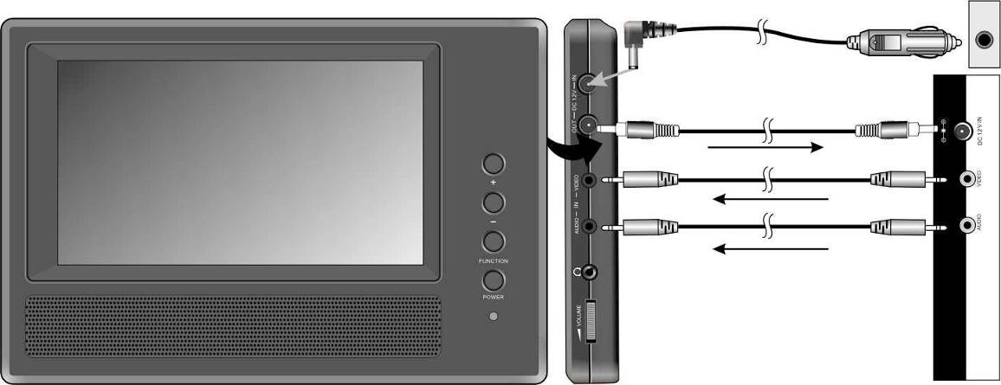

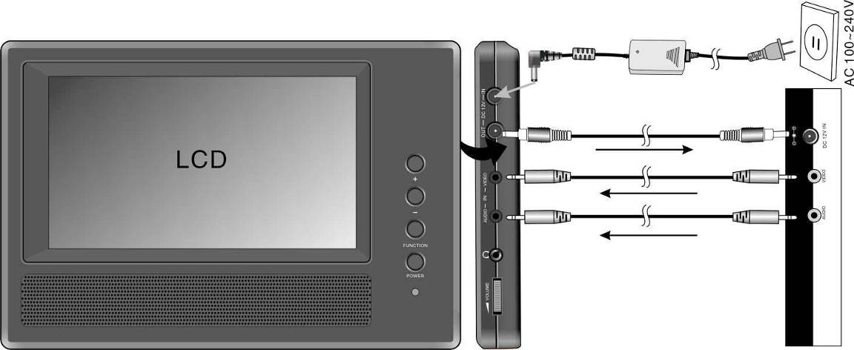

- Rad baterije

  - Postavljanje/uklanjanje baterije

- Jednom rukom pridržite glavnu jedinicu kako biste sprečili njeno pomeranje. Poravnajte plastične reze na bateriji sa odgovarajućim prijemnicima i gurnite ih u pravcu jedinice. | 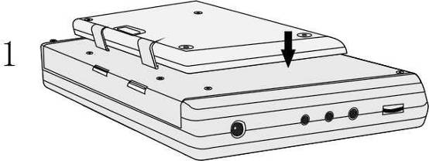
- Pomerite bateriju dok ne legne u jedinicu. | 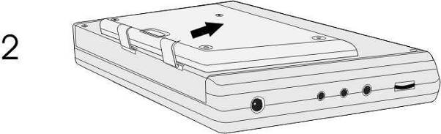
- Da uklonite bateriju, pritisnite i zadržite taster za oslobađanje kao što je prikazano ilustracijom 1.  - Nežno gurnite bateriju ka vrhu jedinice kao što je prikazano ilustracijom 2. | 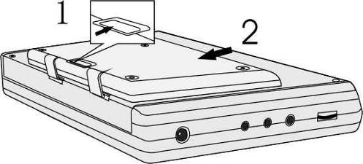

  - Punjenje baterije

Priložena baterije je napravljena od Lithium Polymer punjivih baterija. Pre upotrebe baterije prvi put prethodno je napunite. Vreme punjenja baterije u normalnim uslovima je približno 5 sati. Potpuno napunjena baterija isporučuje približno 2.5 sati rada jedinice, ipak, vreme rada varira u zavisnosti od fajlova koji se reprodukuju.
UPOZORENJE:
- Uklonite bateriju ukoliko se ne koristi.
- Potpuno napunite bateriju pre povezivanja na jedinicu.
- Baterija bi trebalo da se koristi i puni samo na temperaturama u rasponu od 32℉ ~ 100℉.
- NEMOJTE izlagati bateriju izvorima koji emituju toplotu.
- Obezbedite adekvatno, dobro provetreno okruženje oko baterije kako biste izbegli pregrevanje.

- Softverska kompatabilnost

  - Kompatabilan format diskova

Format diska | Logotip diska | Veličina diska | Vreme reprodukcije/  Strane koje se mogu reprodukovati
DVD |  | 12cm | 133 min (SS-SL)
DVD |  | 12cm | 242 min (SS-DL)
DVD |  | 12cm | 266 min (DS-SL)
DVD |  | 12cm | 484 min (DS-DL)
DVD |  | 8cm | 41 min (SS-SL)
DVD |  | 8cm | 75 min (SS-DL)
DVD |  | 8cm | 82 min (DS-SL)
DVD |  | 8cm | 150 min (DS-DL)
CD |  | 12cm | 74 min
CD |  | 8cm | 20 min
JPEG | N/A | 12cm | N/A

  - Održavanje diska

- Držanje diskova

Izbegavajte dodirivanje površine sa koje se vrši reprodukcije diksa jer to može dovesti do oštećenja površine diska.

- Čišćenje diskova

Otisci pristiju ili linije mogu uticati na kvalitet zvuka ili slike. Nežno obrišite površinu diska mekanom tkaninom koja se koristi u svrhe čišćenja. Nakvasite mekanu tkanunu nekoncetrovanim deterdžentom da uklonite prljavštinu ili otiske prstiju ukoliko je to potrebno.
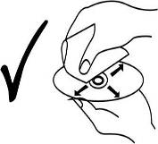
Nemojte vršiti brisanje kružnim pokretima (koncentrične linije na površini diska uslovljavaju loš zvuk). Nežno obrišite od centra diska do ivica kao što slika sa desne strane pokazuje.

- Generalne operacije

Pročitejte niže navedene instrukcije pre upotrebe Prestigio PPDP 370 Twin uređaja prvi put.
UPOZORENJE:
NEMOJTE reprodukovati diskove lošeg kvaliteta je to može oštetiti sočiva.

  - Pre repordukcije

  - Povežite Prestigio PPDP 370 Twin na izvor napajanja ili zidnu utičnicu putem priloženog adaptera napajanja.
  - Uključite jedinicu pomeranjem prekidača napajanja koji se nalazi sa leve strane jedinice u ON poziciju.
  - Pritisnite OPEN taster da otvorite poklopac fioke diska. Postavite disk u fioku diska sa odštampanom stranom na gore. Zatvorite poklopac fioke diska.
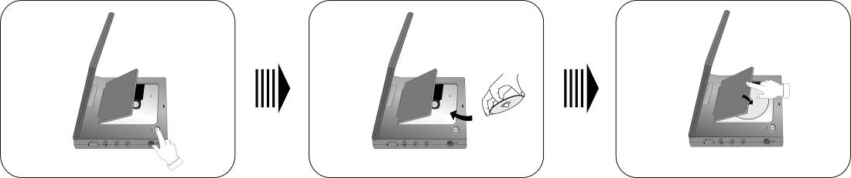
  - Uređaj će automatski početi proces reprodukcije diska.
  - Podesite jačinu pomeranjem kontrola jačine koje se nalaze sa desne strane jedinice do odgovarajućeg nivo pre reprodukcije.
  - Isključite jedinicu, pomeranjem prekidača napajanja koji se nalazi sa leve strane jedinice u OFF poziciju.

  - Podešavanje aspekta ekrana

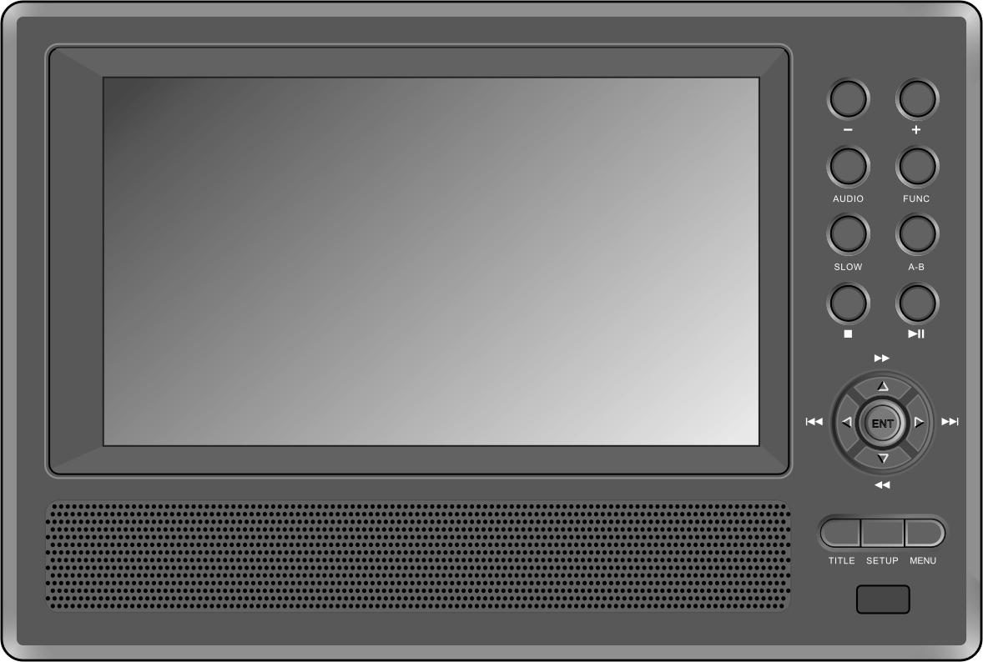
Pritisnite FUNC taster da izmenite osvetljenost i nivo boje. Podesite ove vrednosti sa + i – tasterima na prednjem panelu. Pritisnite i zadržite FUNC taster da izmenite aspekt ekrana između 16:9 i 4:3. Pogledajte slike niže zbog jednostavne ilustracije.
FUNC taster
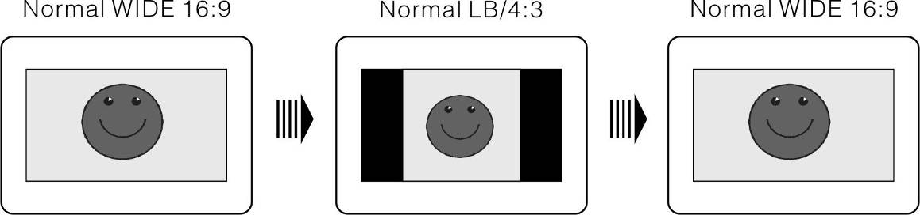
- Oprecije pri rodukciji DVD Diska

ENTER/ENT taster
Pritisnite ENTER/ENT taster za start reproduckije. Pritisnite ▲▼►◄ tastere sa strelicama ili pritisnite 0-9 tastere da selektujte naslov/poglavlje direktno.
PAUSE/
taster
Pritisnite PAUSE/
taster za pauzu tokom reprodukcije i pritisnite PLAY/
taster da nastavite reproduckiju.

STOP/ taster
Tokom reprodukcije pritisnite Stop/ taster jedanput za zaustavljanje reprodukcije. Pritisnite PLAY/
taster da nastavite normalnu reprodukciju sa tačke zaustavljanja. Pritisnite STOP/ taster dva puta da u potpunosti zaustavite reprodukciju. Zatim pritisnite PLAY/
taster za start reprodukcije od početka fajla.

ZOOM taster
Pritisnite ZOOM taster uz ponavljanje da izvršite odabir između 1X, 2X, 3X efekata zumiranja i normalne reprodukcije.

A-B taster
Pritisnite A-B taster jedanput da podesite startnu tačku A, pritisnite ga ponovo da definišete tačku B. Segment od A do B će biti reprodukovan uz ponavljanje. Pritisnite taster ponovo da zaustavite A-B funkciju ponavljanja.

TITLE taster
Pritisnite TITLE taster tokom reprodukcije za povratak na ekran sa naslovima. Pritisnite ▲▼►◄ tastere sa strtelicama da selektujte naslov/poglavlje za start reprodukcije, i pritisnite ENTER/ENT taster da potvrdite selekciju, ili pritisnite 0-9/+10 taster da selektujte određeni naslov/poglavlje direktno.

MENU taster
Pritisnite MENU taster tokom reprodukcije za povratak u glavni meni. Pritisnite ▲▼►◄ tastere sa strelicama da selektujte naslov/poglavlje za start reprodukcije, i pritisnite ENTER/ENT taster da potvrdite selekciju, ili pritisnite 0-9/+10 tastere da selektujete određeni nalsov/poglavlje direktno.
t
/ tasteri
Pritisnite  taster za prelazak na prethodno poglavlje.
Pritisnite  taster za odlazak na sledeće poglavlje

/ tasteri
Pritisnite  taster za brzo premotavanje unapred kroz fajl. Pritisnite taster uz ponavljanje za brzo premotavanje pri brzini od 2X, 4X, 8X, 16X i sekvence normalne reprodukcije. Pritisnite  taster za premotavanje u nazad. Pritisnite uz ponavljanje za premotavanje u nazad pri brzini od 2X, 4X, 8X, 16X i sekvence normalne reprodukcije
Pritisnite PLAY/
taster da nastavite normalnu reprodukciju.
SLOW taster
Pritisnite SLOW taster tokom reprodukcije za prikaz u usporenom modu. Pritiniste ga uz ponavljanja za usporenu reprodukciju pri brzini od 1/2, 1/4, 1/6, 1/8 i sekvence normalne reprodukcije. Pritisnite PLAY/
taster za povratak na normalan mod reporodukcije tokom moda usporene reprodukcije.
INFO taster
Pritisnite INFO taster za prikaz detaljnih informacija o fajlu. Pritisnite ponovo za obustavu.

AUDIO taster
Do 8 audio bit stream-ova se može snimit na DVD diskovima. Pritisnite AUDIO taster tokom reprodukcije da selektujete željeni audio bit stream. Jedinica će prikazati sledeći audio bit stream raspoloživ na DVD disku svaki put kada se taster pritisne
NAPOMENA: Ova funkcija raspoloživa je samo za DVD diskove koji sadrže multi-audio jezike.

SUBT taster
Pritisnite SUBT taster za prikaz raspoloživih jezika podnaslova ili da isključite podnaslove tokom reprodukcije. DVD disk se može snimiti sa do 32 podnaslova.
NAPOMENA: Ova funkcija raspoloživa je samo za DVD diskove koji podržavaju multi-podnaslove
REP taster
Pritisnite REP taster za odabir načina ponavljanja uključujući ponavljanje poglavlja, naslova ili obustave ponavljanja.

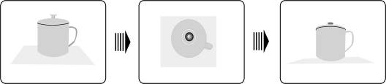

ANGLE taster
Pritisnite ANGLE taster za reprodukciju diska u multi-angle modu. Multi-angle mod dozvoljava prikaz scena iz različitih uglova (fajlovi sa multi-angle opcijom isključivo). Pogledajte primer niže:

Pritisnite ANGLE taster za selekciju željenog ugla. Pritisnite taster uz ponavljanje za odabir različitih uglova posmatranja ukoliko postoje scene sa višestrukim uglovima.
NAPOMENA: Ova funkcija raspoloživa je samo na DVD diskovima kodiranim na prikaz sa više uglova.

GOTO taster
Pritisnite GOTO taster da selektujte željeni naslov na disku, poglavlje ili vreme za start reprodukcije. Upotrebite ▲▼ tastere sa strelicama da obeležite naslov, poglavlje ili vreme. Koristite 0-9/+10 brojčane tastere za unos brojeva željenog naslova, poglavlja ili vremena i pritisnite ENTER/ENT taster da potvrdite.
Pritisnite taster ponovo da obustavite reprodukciju.

- Opracije pri reprodukciji CD Diska

CD disk će se automatski učitati kada je postavljen u jedinicu. Meni za reprodukciju će se pojaviti na ekranu i fajlovi sa diska će biti reprodukovani automatski po glavnoj sekvenci na disku. Pritisnite / tastere da selektujte željenu stazu i pritisnite 0-9/+10 numeričke taster za unos brojeva željene staze i pritisnite ENTER/ENT taster da potvrdite reprodukciju.

PAUSE/
taster
Pritisnite PAUSE/
taster da puzirate reprodukciju i pritisnite PLAY/
taster da nastavite reprodukciju.

STOP/ taster
Tokom reprodukcije pritisnite Stop/ taster jedanput da zaustavite reprodukciju. Pritisnite PLAY/
taster da nastavite normalnu reprodukciju od tačke zaustavljanja. Pritisnite STOP/ taster dva puta da u potpunosti zaustavite reprodukciju. Zatim pritisnite PLAY/
taster da pokrenete reprodukciju od početka fajla.

/ tasteri
Pritisnite  taster za brzo premotavanje kroz fajl. Pritisnite taster uz ponavljanje za brzo premotavanje pri brzini od 2X, 4X, 8X, 16X, 32X i sekvencu normalne reprodukcije. Pritisnite  taster za premotavanje u nazad. Pritisnite taster uz ponavljanje za ponavljanje pri brzini od 2X, 4X, 8X, 16X, 32X i sekvencu normalnog moda reprodukcije.
Pritisnite PLAY/
taster da nastavite normalnu reprodukciju.
/ tasteri
Pritisnite  taster za odlazak na prethodno poglavlje.
Pritisnite  taster za odlazak na sledeće poglavlje.
REP taster
Pritisnite REP taster za odabir modela ponavljanja uključujući ponavljanje poglavlja, naslova i obustave ponavljanja.

A-B taster
Pritisnite A-B taster jedanput da podesite startnu tačku A, pritisnite ga ponovo da odredite krajnju tačku B. Segment od A do B će biti reprodukovan uz ponavljanje. Pritisnite taster ponovo da zaustavite A-B funkciju ponavljanja.

GOTO taster
Pritisnite GOTO taster da selektujte željeni naslov diska, poglavlje ili vreme za start reprodukcije. Koristite ▲▼ tastere da obeležite naslov, poglavlje ili vreme. Koristite 0-9/+10 numeričke tastere za unos brojeva željenog naslova, poglavlja ili vremena i pritisnite ENTER/ENT taster da potvrdite.
Pritisnite taster ponovo da obustavite reprodukciju.

- Operacijecije pri pregledu JPEG fajlova

- Pre pregleda JPEG fajlova

Disk sa JPEG fajlovima biće automatski učitan nakon postavljanja u fioku diska.
Root folder se nekoliko pod direktorijuma/pod foldera biće prikazan. Pritisnite ENTER/ENT taster za ulazak. Koristite ▲▼ tastere da selektujte željeni folder i pritisnite ENTER/ENT taster da potvrdite selekciju.
Nakon ulaska u selektovani podfolder, slike JPEG formata biće prikazane. Pritisnite ▲▼ tastere da selektujte željene slike i pritisnite ENTER/ENT taster za start reprodukcije.
Pritisnite ▲▼ tastere da obeležite , pritisnite ENTER/ENT taster za povratak u poslednji folder u direktorijumu.
NAPOMENA: Disk može sadržati fajlove koji nisu JPEG formata.

- Filter podešavanje ponavljanja
U okviru folder moda, pritisnite ▲▼►◄ tastere sa strelicama da obeležite FILTER. Pratite niže navedene korake da izmenite podešavanja:
Pritisnite ENTER/ENT taster da uđete u meni podešavanja.
Pritisnite ▲▼ tastere da selektujete podešavanja željenih opcija.
Pritisnite ENTER/ENT taster da selektujte ili obustavite.
Pritisnite ◄ taster za izlazak.

U okviru folder moda, pritisnite ▲▼►◄ tastere sa strelicama da obeležite REPEAT i pritisnite ENTER/ENT taster ili REP taster na daljinskom upravljaču za izbor opcija podešavanja.

STOP/ taster

Pritisnite Stop/ taster za povratak u mod foldera tokom reprodukcije. Pritisnite PLAY/
taster da se vratite u normalan mod reprodukcije

PAUSE/
taster
Pritisnite PAUSE/
taster za pauziranje tokom reprodukcije i pritisnite PLAY/
taster da nastavite reprodukciju.

/ tasteri
Pitisnite  taster za prelazak na prethodnu sliku Pritisnite  taster za prelazak na sledeću sliku
REP taster
Pritisnite REP taster za izbor modela ponavljanja uključujući pojedinačno ponavljanje, ponavljanje foldera ili obustavu ponavljanja.
Rotiranje slike

Tokom pretrage slika, koristite ▲▼►◄ tastere sa strelicama da rotirate sliku.
Pritisnite ► taster da rotirate trenutnu sliku za 90° u pravcu skazaljke na satu, kao što je niže prikazano:

Pritisnite ▼ taster da rotirate sliku za 180° u pravcu skazaljke na satu, kao što je niže prikazano:

Pritisnite ◄ taster da rotirati sliku za 270° u pravcu skazaljke na satu, kao što je niže prikazano:

- Sistemska podešavanja

Pratite niže prikazane procedure za izmenu glavnih podešavanja kako biste podesili njihove performanse u skladu sa korisnikovim željama.

Pratite niže prikazane korake da podesite uređaj:
Pritisnite SETUP taster i meni za podešavanja će se prikazati na ekranu.
Pritisnite ◄/► tastere za selekciju između opcija menija koje se žele podesiti. Pritisnite ENTER/ ENT ili ▼ taster za ulazak u meni ili potvrdu.
Pritisnite ◄ taster za povratak na prethodni meni. Ili pritisnite SETUP taster ponovo u bilo kom trenutku tokom podešavanja za izlazak iz menija za podešavanja.

- Podešavanje jezika

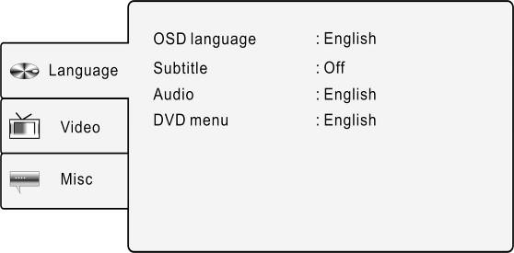 | Pritisnite SETUP taster i pritisnite ▲▼ tastere da selektujete opciju Language. Biće prikazan ekran kao na slici levo.
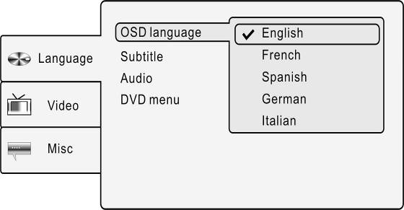 | 1. OSD language  Selektujte ovu opciju za podešavanje OSD (On-Screen Display) jezika.  Pritisnite ▲▼ tastere da obeležite OSD jezik i pritisnite ENTER/ ENT ili ► taster za potvrdu. Pritisnite ▲▼ tastere da selektujete željeni jezik i pritisnite ENTER/ENT taster za potvrdu selecije i povratak.
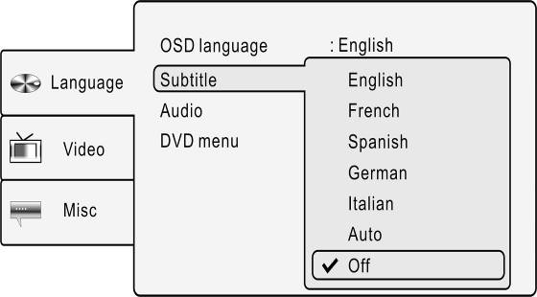 | 2. Podnaslovi  Selektujte ovu opciju da podesite jezik podnaslova. Pritisnite ▲▼ tastere da obeležite Subtitle i pritisnite ENTER/ ENT ili ► taster da potvrdite. Pritisnite ▲▼ tastere da selektujte željeni jezik podnalsova i pritisnite ENTER/ ENT taster da potvrdite selekciju i za povratak
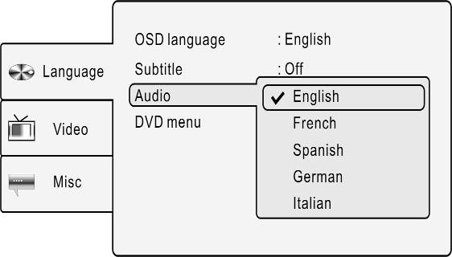 | 3. Audio  Selektujte ovu opciju da podesite jezi audio izlaza. Pritisnite ▲▼ tastere da obeležite Audio i pritisnite ENTER/ ENT ili ► taster za potvrdu. Pritisnite ▲▼ tastere da selektujte željeni jezik audio izlaza i pritisnite ENTER/ ENT taster da potvrdite selekciju i za povratak.
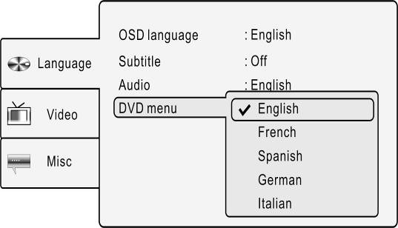 | 4. DVD meni  Selektujte ovu opciju da podesite jezik menija diska. Pritisnite ▲▼ tastere da obeležite DVD menu i pritisnite ENTER/ ENT ili ► taster za potvrdu. Pritisnite ▲▼ tastere da selektujete željeni jezik menija DVD-a i pritisnite ENTER/ ENT taster da potvrdite selekciju i za povratak.

- Video podešavanja

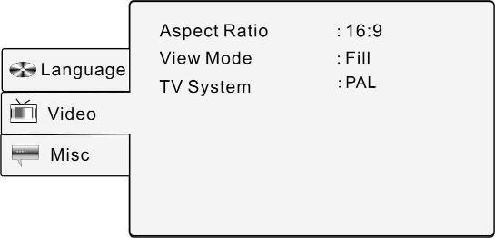 | Pritisnite SETUP taster i pritisnite ▲▼ tastere da selektujete Video opciju. Ekran će se pojaviti kao što je prikazano na slici levo.
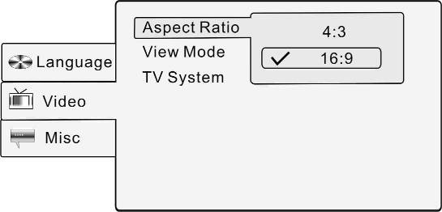 | 1. Odnos aspekta  Selektujte ovu opciju da podesite odnos aspekta. Pritisnite ▲▼ tastere da obeležite Aspect Ratio i pritisnite ENTER/ ENT ili ► taster da potvrdite. Pritisnite ▲▼ tastere da izvršite selekciju između 4:3 i 16:9 i pritisnite ENTER/ENT taster da potvrdite selekciju i za povratak.
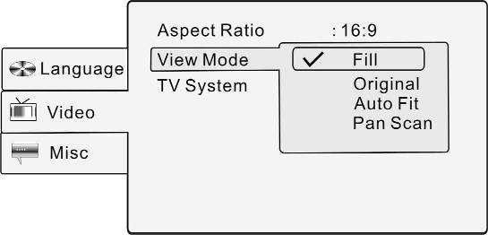 | 2. View Mod  Selektujte ovu opciju da podesite mod prikaza na ekranu. Pritisnite ▲▼ tastere da obeležite View Mode i pritisnite ENTER/ ENT ili ► taster da potvrdite. Pritisnite ▲▼ tastere za selekciju odgovarajuće moda gledanja i pritisnite ENTER/ ENT taster da potvrdite selekciju.
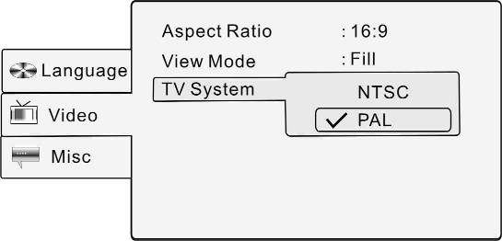 | 3. TV Sistem  Selektujte ovu opciju da potvrdite TV standard. Pritisnite ▲▼ tastere da obeležite TV System i pritisnite ENTER/ ENT ili ► taster da potvrdite. Pritisnite ▲▼ tastere da selektujete odgovarajući TV sistem i pritisnite ENTER/ ENT taster da potvrdite selekciju i za povratak.
- Misc podešavanja

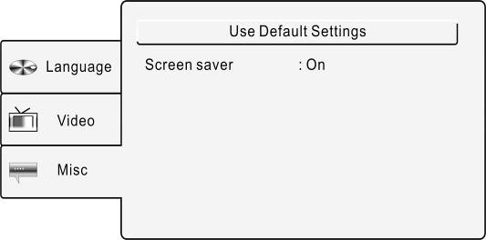 | Pritisnite SETUP taster i pritisnite ▲▼ tastere da selektujte Misc opciju. Pojaviće se ekran kao što je levo prikazano.
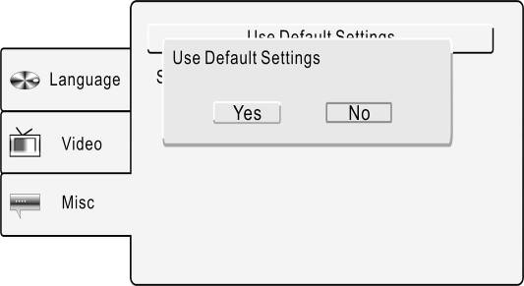 | 1. Use Default Setting  Selekcija ove opcije resetovaće podešavanja na fabrička. Pritisnite ▲▼ tastere da obeležite Use Default Setting i pritisnite ENTER/ ENT ili ► taster da potvrdite. Pritisnite ▲▼ tastere da selektujete Yes i pritisnite ENTER/ENT taster da potvrdite selekciju ili pritisnite No da obustavite.
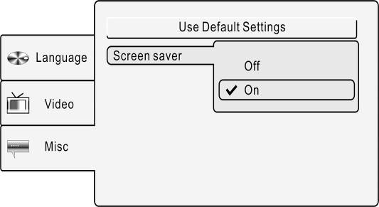 | 2. Screen Saver  Selektujte ovu opciju da ugasite/uključite screen saver. Pritisnite ▲▼ tastere da obeležite Screen saver i pritisnite ENTER/ ENT ili ► taster da potvrdite. Pritisnite ▲▼ tastere da selektujete On ili Off i pritisnite ENTER/ ENT taster da potvrdite selekciju i za povratak

- Upotreba kaiševa

Pratite niže prikazane korake da povežete Prestigio PPDP 370 Twin na naslone za glavu u automobilu.
- Postavite jedinicu na meku površinu prednjim panelom naslonjenim na tkaninu.
- Oslobodite kaiševe i uklonite kopče sa kaiševa.
- Postavite kaiševe kroz otvore kao što je prikazano na slici 1. Uverite se da unutrašnja strana kaiša bude okrenuta ka vama.
- Postavite kaiš u kopču kao što je prikazčano na slici 2. i slici 3. Pre nego što jedinicu postavite na naslon za glavu u automobilu, uverite se da je spoljašnja strana kopči okrenuta ka vama.

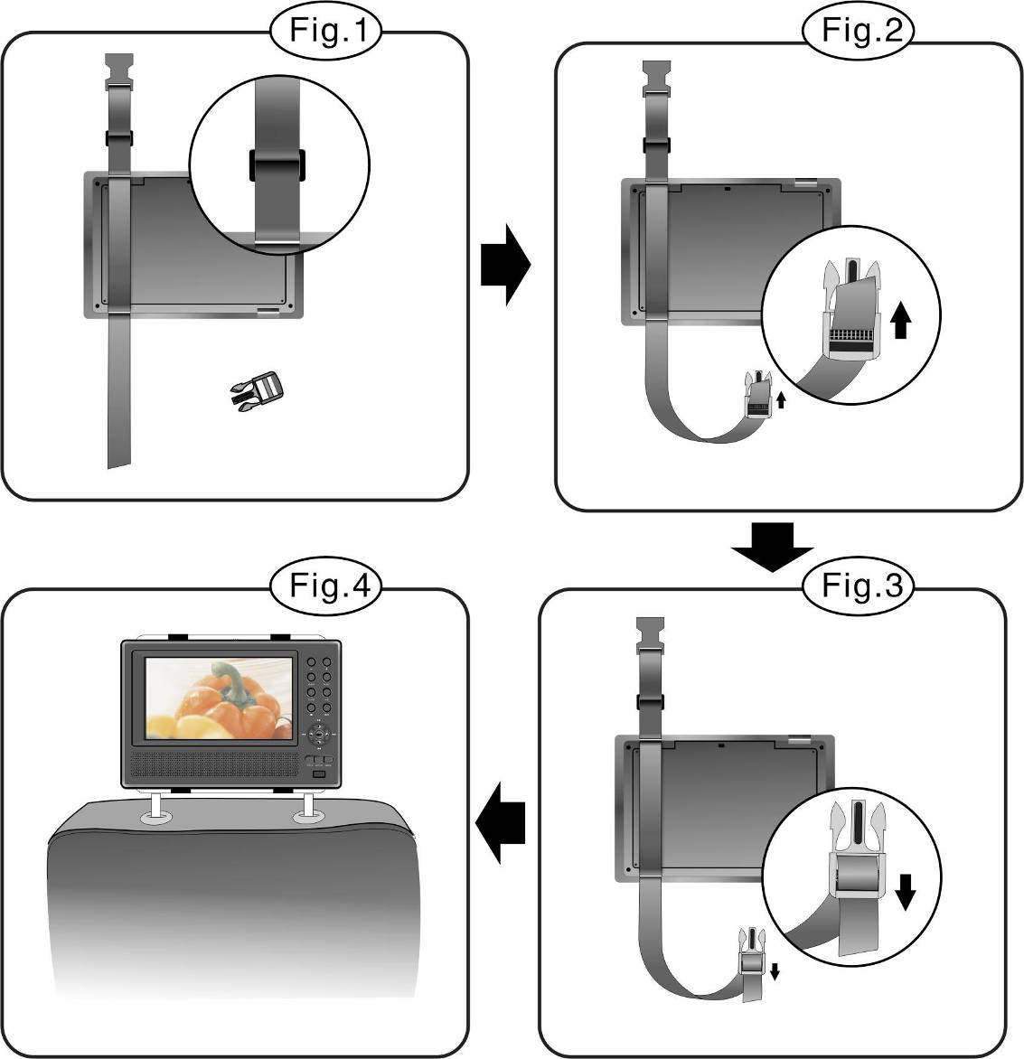

- Ponovite gore naveden korake i za drugi kaiš.
- Podesite dužinu kaiša kako bi odgovarala veličini naslona za glavu u automobilu.
- Pričvrstite kaiševe na naslon kao što je prikazano na slici4. Uverite se da su oba kaiša pričvršćena za metalne delove naslona za glavu.
NAPOMENA: Niže prikazane slike ilustruje spoljašnju i unutrašnju stranu kopči na kaniševima.

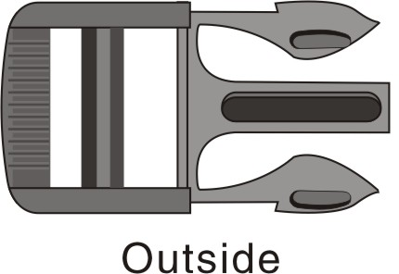 | 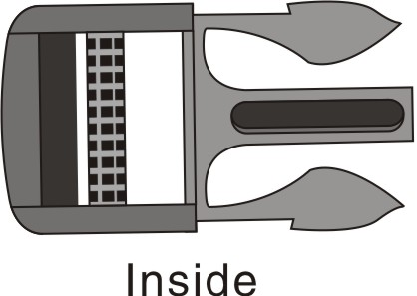
 | 

- Problemi pri upotrebi

U tabeli niže opisani su koraci koje možete preduzeti da rešite jednostavne probleme pre nego što kontaktirate servis za podršku.
UPOZORENJE:
Isključite jedinicu i diskonektujte adapter napajanja ukoliko jedinica ne radi pravilno. Nikada ne pokušavajte da popravljate jedinicu bez pomći ovlašćenog lica, jer to može dovesti do oštećenja jedinice.

PROBLEM | MOGUĆI UZROK | MOGUĆE REŠENJE
Jedinica ne reaguje na disk | Poklopac diska nije pravilno zatvoren. | Zatvorite poklopac diska i lagano pritisnite da biste se uverili da je pravilno zatvoren.
Jedinica ne reaguje na disk | Nema diska u fioci za disk. | Postavite disk sa formatom fajlova koji se mogu reprodukovati.
Jedinica ne reaguje na disk | Disk nije postavljen sa etiketom usmerenom ka gore. | Postavite disk sa ektiketom usmerenom ka gore.
Jedinica ne reaguje na disk | Postoji mogućnost da je disk oštećen ili nije čist. | Očistite stranu diska sa podacima kako biste izbegli probleme pri učitavanju.
Jedinica ne reaguje na disk | Postoji mogućnost da regionalni kod diska ne odgovara kodu jedinice. | Uverite se da se oba koda regiona podudaraju.
Jedinica ne reaguje na disk | Postoji tečnost na sočivima. | Uklonite disk i nemojte uključivati jedinicu najmanje 2 sata.
Nema zvuka. | Konekcija između jedinice i audio sistema je loša. | Ponovo povežite audio sistem i jedinicu i uverite se da je konekcija bezbedna.
Nema zvuka. | Postoji mogućnost da je zvučnik isključen. | Uključite zvučnik.
Nema zvuka. | Postoji mogućnost da zvuk nije pravilno podešen. | Pokušajte da ponovo podesite zvuk diska.
Nema zvuka. | Postoji mogućnost da je disk izgreban ili nije čist. | Očistite stranu diska sa podacima kako biste izbegli probleme pri učitavanju.
Nema slike. | Postoji mogućnost da je LCD panel isključen ili nije u adekvatnom video modu. | Uključite LCD panel ili izvršite podešavanja na odgovarajući video mod.
Nema slike. | Konekcija između jedinice i video sistema je loša. | Ponovo povežite video sistem i jedinicu i uverite se da je konekcija bezbedna.
Nema slike. | Jedinica nije u AV OUT modu. | Pomerite AV prekidač sa donje strane jedinice na AV OUT.
Loše AV performanse. | Postoji mogućnost da disk nije čist ili da je izgreban. | Očistite stranu diska sa podacima kako biste izbegli probleme pri učitavanju.
Daljinski upravljač ne funkcioniše pravilno ili uopšte ne radi. | Postoji mogućnost da problem prave prepreke između daljinskog upravljača i porta za prijem koji se nalazi na jedinici. | Uklonite prepreke između daljinskog upravljača i prijemnog porta na jedinici.
 | Daljinski upravljač nije u nivou jedinice. | Pokušajte da usmerite daljinski upravljač ka prijemnom portu na jedinici.
 | Baterija na daljinskom upravljaču nije pravilno postavljena. | Podesite poziciju baterije u daljinskom upravljaču kao što je opisano.
 | Baterija na daljinskom upravljaču je slaba ili prazna. | Zamenite bateriju.

UPOZORENJE:
Statične ili druge smetnje mogu uzrokovati da Prestigio PPDP 370 Twin DVD Player ne funkcioniše normalno. Kako biste obezbedili normalan rad, isključite kabl napajanja sa zidne utičnice kako biste resetovali uređaj. Ukoliko se problem nastavi, isključite kabl napajanja i konsultujte lokalni servis centar ili kvalifikovanog stručnjaka za pomoć.

- Dodatak

  - Specifikacija proizvoda
TFT veličina ekrana |  | 7.0 inča
Dužina laserskog talasa |  | 780/650 nm
Video sistem |  | PAL
Frekvencija odgovora |  | 20Hz～20kHz ±2.5dB
Audio Signal-to-Noise Rate |  | ≥85dB
Audio distorzija + noise |  | ≤－70dB (1kHz)
Separacija kanala |  | ≥70dB (1kHz)
Dinamična brzina |  | ≥80dB (1kHz)
Audio izlaz | Analogni audio izlaz | Output nivo: 1.5V±0.2 1.0, Load: 10KΩ
Video izlaz | Video izlaz | Output nivo: 1V_{P-P}±0.2, Load: 75Ω  Unbalanced Negative
Napajanje |  | DC 12V
Potrošnja energije |  | < 25W
Dimenzije (L*W*D) |  | 230mmX154mmX40mm (glavna jedinica)  230mmX154mmX22mm (II monitor)
Težina |  | Približno 0.85kg (glavna jedinica)  0.53kg (II monitor)

  - Tehnička podrška i garantne informacije
Pogledajte www.prestigio.com za tehničku podršku i garantne informacije.

  - Odricanje od odgovornosti
Učinili smo sve napore da osiguramo da informacije i procedure navedene u ovom uputstvu budu tačne i kompletne. Odgovornosti nema i neće biti prihvaćena u slučaju grešaka i nedostataka. Prestigio zadržava pravo izmene bez prethodnog upozorenje.

